**USER MANUAL**

**Poliklinik**

Dipersiapkan oleh:

Fikri Rozan Imadudin (1301150768)I  
lmam Rafidan Hutama (1301150766)  
Ragil Haditira (130115)  
Anugrah Ramadhan (130115)  
Muhammad Andi Isra (130115)



**Prodi S1 Teknik Informatika – Universitas Telkom**

**2019**

# Pendahuluan

Dokumen ini adalah *user manual* yang berisi penjelasan secara ringkas tentang petunjuk penggunaan aplikasi layanan poliklinik bagi pengguna di level Pegawai.

Di dalam dokumen ini dibahas tentang fitur-fitur modul aplikasi layanan poliklinik dan langkah-langkah dalam menggunakan setiap fitur aplikasi tersebut.

# Memulai Aplikasi Poliklinik

## Login Awal



Gambar 1 Tampilan Login

Setelah aplikasi dapat diakses, masukan *username* dan *password* pada bagian yang telah disediakan, lalu klik tombol “***Login***” dan *username* serta *password* diverifikasi oleh sistem.

## Main Menu

*Main Menu* ini akan tampil sesaat setelah karyawan melakukan *login*, w*indow* ini memuat menu yang terletak di kiri halaman dan akan menampilkan tampilan menu jika diklik seperti pada gambar berikut ini :



Gambar 2 Main Menu Aplikasi

# Penjelasan Menu

## Pendaftaran Baru

Menu yang terletak di sebelah kanan *window* Pendaftaran Baru ini berfungsi untuk memasukkan data pasien baru yang diinputkan oleh pegawai sebagai admin.

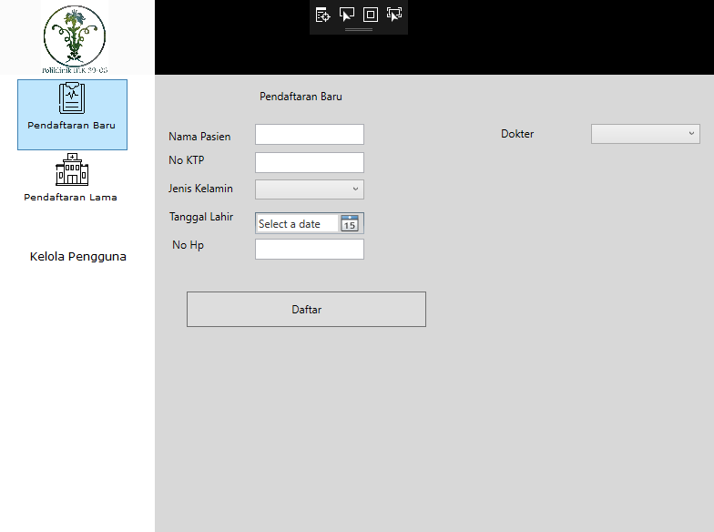

Gambar 3 Tampilan Menu Pendaftaran Baru

Pada menu Pendaftaran Baru terdapat area yang bisa diinput oleh pegawai seperti nama pasien, no KTP pasien, jenis kelamin pasien, tanggal lahir pasien, nomor telefon pasien, pilihan dokter yang diinginkan pasien, serta ada tombol “Daftar” yang berguna untuk mendaftarkan pasien.

## Pendaftaran Lama

Menu yang terletak di sebelah kanan *window* Pendaftaran Lama ini berfungsi untuk melihat data pasien yang telah terdaftar sebelumnya pada klinik yang diinputkan oleh pegawai sebagai admin.

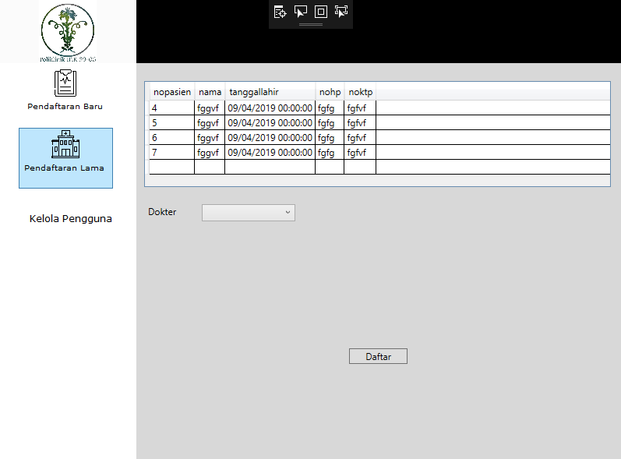

Gambar 4 Tampilan Menu Pendaftaran Lama

Pada menu Pendaftaran Lama terdapat nomor pasien, nama pasien, tanggal lahir pasien, nomor telefon pasien, nomor KTP pasien, aplikasi juga dapat melihat pasien siapa saja yang dirawat oleh dokter **x**, dan aplikasi dapat mendaftar kembali pasien baru.

## Kelola Pengguna

Menu yang terletak di sebelah kanan *window* Kelola Pengguna ini berfungsi untuk mengelola data pasien dan dokter yang mendaftar di poliklinik.

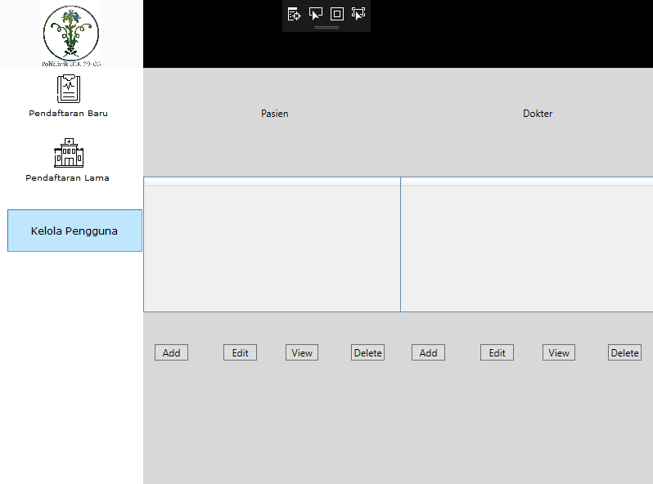

Gambar 5 Tampilan Menu Kelola Pengguna

Pada menu Kelola Pengguna terdapat *list* pasien dan dokter pada kolom kosong tersebut. Pegawai juga dapat menambah, mengelola, melihat, serta menghapus data pasien dan dokter pada aplikasi ini.